Nauhamakaronia pinaattipeston kera
Tämä pinaattikastike on muunnos tutusta pesto-kastikkeesta.
Valmistelut: 20 minuuttia
Kypsyminen: 13 minuuttia
4 annosta
240 g | Ohuita nauhamakoroneja (linguine)
1 rkl | Kylmäpuristettua oliiviöljyä
1 | Pieni sipuli silputtuna
2 | Valkosipulin kynttä silputtuna
½ kg | Tuoretta pinaattia tai 300 g pakastettua pinaattia sulatettuna
1 dl | Rasvatonta maitoa
1 dl | Kana- tai kasvislientä
40 g (1 dl) | Raastettua parmesaania
2 hyppysellistä vastajauhettua | Mustapippuria
- Keitä makaronit suolattomassa vedessä.
- Makaronien kiehuessa kuumenna öljy kattilassa, lisää sipuli ja valkosipuli ja kuullota ne ilman kantta (noin 5 minuuttia). Lisää pinaatti, maito, liemi, parmesaani ja mustapippuri. Kypsennä miedolla lämmöllä ilman kantta 3 minuuttia, kunnes kastike sakenee jonkin verran.
- Anna kastikkeen jäähtyä hieman. Soseuta se tehosekoittimessa. Pane takaisin kattilaan ja kuumenna kohtalaisella lämmöllä (noin 1 minuutti).
- Valuta napakan kypsät makaronit ja kaada ne tarjoiluastiaan. Lisää kastike ja sekoita hyvin. Tarjoa heti.
MUUNNOS:

Pastaa parsakaalipeston kera:

Korvaa pinaatti ½ litralla tuoretta, keitettyä tai 300 g:lla pakastettua ja kiehautettua parsakaali. Sekoita parsakaali hyvin muiden ainesten kanssa ja soseuta kuten perusohjeessa.

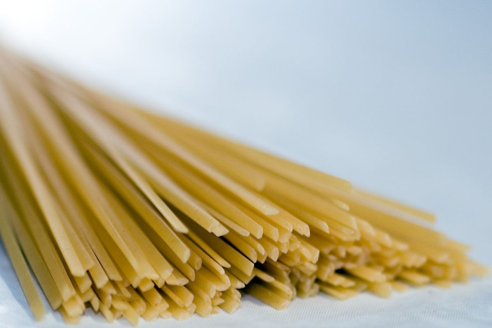
Figure 1 linguine
https://en.wikipedia.org/wiki/Linguine

Yhdessä annoksessa:
Kaloreita | 341
Rasvaa yhteensä | 6 g
Tyydyttyneitä rasvahappoja | 2 g
Kolesterolia | 10 mg
Proteiineja | 16g
Hiilihydraatteja | 56 g
Natriumia | 197 mg
Kuituja | 2 g
Sokeria lisätty | 0

